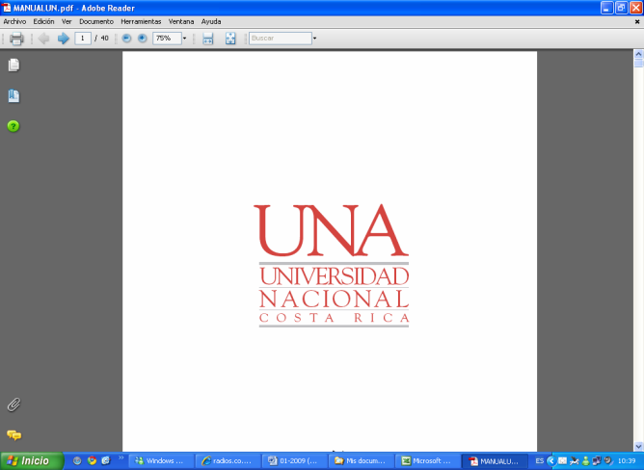

**Les séries télévisées au Maghreb**

**Lisez attentivement les questions avant d’écouter la chronique**



**Écoutez et faites les exercices**

# **I. Indiquez si les informations suivantes sont vraies (V), ou fausses (F).**

1. 🖵 Il y a 20 ans, la production de séries de télévision était plus importante qu’aujourd’hui.
2. 🖵 Les séries américaines sont méprisées et n’ont aucun avantage économique dans la région.
3. 🖵 Le Maghreb cherche à exploiter le domaine de la production des séries de télévision, vu l’impact positif créé par cette industrie.
4. 🖵Dans le Maghreb, la formation autour de la création et gestion des séries télévisées est presque nulle.
5. 🖵 La Coepam appuie la naissance du projet Erasmus+Fiest.
6. 🖵 La formation Erasmus+Fiest est la deuxième formation internationale dans le domaine de la télévision mise en place dans la région.
7. 🖵 La formation Erasmus+Fiest comporte cinq écoles situées au Liban, au Maroc, en Belgique, en France et en Tunisie.
8. 🖵 Posséder un diplôme de premier cycle est nécessaire pour suivre cette formation, en plus de 4 ans d’expérience professionnelle.

# **II. Indiquez, des deux possibilités, quelle est l’option correcte d’après l’énoncé de chaque question.**

1. La formation offerte en 2018

🖵 était une formation que les élèves payaient au moyen d’une bourse.

🖵 était gratuite.

1. À la fin de cette première formation, les élèves

🖵 avaient l’option de rédiger le pilote d’un premier épisode.

🖵 avaient le droit de rédiger la structure du pilote du programme.

1. Étant donné qu’il s’agit d’une formation sur la création de programmes de télévision,

🖵 les études ont été 100% pratiques.

🖵 les études étaient pratiques et théoriques.

1. La formation offerte aux élèves

🖵 ne prenait pas en compte les particularités régionales.

🖵 voulait s’adapter au contexte du pays.

1. Les élèves se sont rendu compte qu’écrire une série de télévision

🖵 est complètement différent à l’écriture d’autres types de fiction.

🖵 est assez semblable à l’écriture d’un roman.

1. Dans les séries de télévision

🖵 la présence des crises à différents moments est mandataire.

🖵 il est important de savoir le moment idéal où l’on présente la seule crise de la série.

1. Le mois du Ramadan signale

🖵 l’interdiction des séries de télévision.

🖵 l’apparition des séries de télévision.

1. En Tunisie, il y a une concurrence

🖵 contre les séries turques doublées en tunisien.

🖵 contre les séries américaines doublées en arabe.

# **III.** **Dans quel ordre entendez-vous les phrases suivantes ?**

1. 🖵 L’avantage de ceci, c’est que quelques maghrébins ont l’option de signer avec ces sites de streaming.
2. 🖵 …il faudrait tout d’abord s’orienter vers le marché maghrébin et arabe avec des thématiques similaires…
3. 🖵 …c’est un marché intéressant, mais pas nécessairement visé aux jeunes diplômés...
4. 🖵 Le problème de ceci, ce sont les dialectes.
5. 🖵 Pourtant, le marché des séries a des conflits, surtout avec des plateformes de streaming comme Netflix et Amazon Prime…
6. 🖵 Pour arriver à exporter, il faudrait que les étudiants suivent une formation se centrant sur cette demande...
7. 🖵 …il faudrait que les apprenants se renseignent sur les avantages du doublage.
8. 🖵 …ce qui requiert beaucoup de temps et de ressources humaines et logistiques, quelque chose que le Maghreb n’a pas encore.
9. 🖵 …Netflix produit des séries avec des normes internationales et les spécificités locales…